- 数据库的完整性概念与数据库的安全性概念有什么区别和联系？

Ans:
数据库完整性是为了防止数据库中存在不符合语义的数据,防止错误信息的输入和输出,即所谓垃圾进垃圾出所造成的无效操作和错误结果;

数据库完全性是为了保护数据库防止恶意破坏和非法存取,也就是说,安全性措施的防范对象是非法用户和非法操作,完整性措施的防范对象是不合语义的数据.

- 关系数据库管理系统的完整性控制机制应具有哪三方面的功能？

- 定义功能,即提供定义完整性约束性条件的机制。
- 检查功能,即检查用户发出的操作请求是否违背了完整约束条件。
- 违约处理功能,如果发现用户的操作请求使数据违背了完整性约束条件,则采取一定的动作来保证数据的完整性。

- 假设有下面两个关系模型：

职工(职工号，姓名，年龄，职务，工资，部门号)，其中职工号为主码；
部门(部门号，名称，经理名，电话)，其中部门号为主码.
用SQL语言定义这两个关系模式,要求在模式中完成以下完整性约束条件的定义;
- 定义每一个模式的主码;
- 定义参照完整性;
- 定义职工年龄不得超过60岁.

CREATE TABLE DEPT
(
Deptno NUMBER(2)PRIMARY KEY,
Deptname VARCHAR(10),
Manger VARCHAR(10),
PhoneNumber Char(12)
);

CREATE TABLE EMP
(Empno NUMBER(4) PRIMARY KEY,
Ename VARCHAR(10),
Age NUMBER(2),
Job VARCHAR(9),
Sal NUMBER (7,2),
Deptno NUMBER(2),
CONSTRAINT_CI CHECK (Age<=60),
CONSTRAINT FK_DEPTNO FOREIGN KEY (Deptno) REFERENCES DEPT (Deptno));

- 理解并给出下列术语的定义:
函数依赖,部分函数依赖,完全函数依赖,传递依赖,候选码,主码,外码,全码,1NF,2NF,3NF,BCNF,多值依赖,4NF.

- 函数依赖: 设R(U)是一个属性集U上的关系模式，X和Y是U的子集。若对于R(U)的任意两个可能的关系r1、r2，若r1[x]=r2[x],则r1[y]=r2[y]，或者若r1[y]不等于r2[y],则r1[x]不等于r2[x]，称X决定Y，或者Y依赖X。
简单点说就是:某个属性集决定另一个属性集时，称另一属性集依赖于该属性集。
- 部分函数依赖: 设X,Y是关系R的两个属性集合，存在X→Y，若X'是X的真子集，存在X'→Y，则称Y部分函数依赖于X。例如 学生表(学号，课程号，年级，学生宿舍)关系中，部分函数依赖:(学号，课程号)→ 学生宿舍 因为 学号 → 学生宿舍 成立.
- 完全函数依赖: 如果非主属性B函数依赖于构成某个候选关键字的一组主属性A，而且A的任何一个真子集不能被B函数依赖，则称B完全函数依赖于A. 设X,Y是关系R的两个属性集合，X’是X的真子集，存在X→Y，但对每一个X’都有X’!→Y，则称Y完全函数依赖于X。
- 传递依赖: 设X,Y,Z是关系R中互不相同的属性集合，存在X→Y(Y !→X),Y→Z，则称Z传递函数依赖于X。
- 候选码: 若关系中的一个属性或属性组的值能够唯一地标识一个元组，且它的真子集不能唯一的标识一个元组，则称这个属性或属性组做候选码。
- 主码: 我们在建立数据库的时候，需要为每张表指定一个主码，主码也叫主键。所谓主码就是在实体集中区分不同实体的候选码。一个实体集中只能有一个主码，但可以有多个候选码。
- 外码: 如果一个关系中的一个属性是另外一个关系中的主码则这个属性为外码。外码的值要么为空，要嘛要为其对应的主码中的一个值。
- 全码: All-key关系模型的所有属性组组成该 关系模式的 候选码，称为全码。即所有属性当作一个码。若关系中只有一个候选码,且这个候选码中包含全部属性,则该候选码为全码。
- 第一范式（1NF）：指数据库表的每一列都是不可分割的基本数据项，同一列中不能有多个值，即实体中的某个属性不能有多个值或者不能有重复的属性。
- 第二范式（2NF）： 满足第二范式(2NF)必须先满足第一范式(1NF)。第二范式(2NF)要求数据库表中的每个实例或行必须可以被唯一地区分。为实现区分通常需要为表加上一个列，以存储各个实例的唯一标识。
- 第三范式（3NF）： 数据库表中不包含已在其它表中已包含的非主关键字信息。
- BCNF：如果关系模式R（U，F）的所有属性（包括主属性和非主属性）都不传递依赖于R的任何候选关键字，那么称关系R是属于BCNF的。或是关系模式R，如果每个决定因素都包含关键字（而不是被关键字所包含）。
- 多值依赖: 设R(U)是属性集U上的一个关系模式。X，Y，Z是U的子集,并且Z=U-X-Y。关系模式R(U)中多值依赖X→→Y成立，当且仅当对R(U)的任一关系r,给定的一对(x，z)值有一组Y的值，这组值仅仅决定于x值而与z值无关。
- 4NF(第四范式): 4NF就是限制关系模式的属性之间不允许有非平凡且非函数依赖的多值依赖。因为根据定义，对于每一个非平凡的多值依赖X→→Y，X都含有候选码，于是就有X→Y，所以4NF所允许的非平凡的多值依赖实际上是函数依赖。

- 建立一个关于系,学生,班级,学会等诸信息的关系数据库.
描述学生的属性有:学号,姓名,出生年月,系名,班号,宿舍号。指出个关系的候选码，外部码，并说明有没有全码存在。
描述班级的属性有:班号,专业名,系名,系办公室地点,人数。
描述系的属性有:系名,系号,系办公室地点,人数。
描述学会的属性有:学会名,成立年份,地点,人数。
有关语义如下:一个系有若干专业，每个专业每年值招一个班，每个班有若干个学生。一个系的学生住在同一个宿舍区。每个学生可参加若干学会，每个学会有若干学生。学生参加某学会有一个入会年份。
请给出关系模式，写出每个关系模式的极小函数依赖集，指出是否存在传递函数依赖，对于函数依赖左部是多属性的情况，讨论函数依赖是完全函数依赖，还是部分函数依赖。

关系模式：
学生S(SNO,SNAME,SBIR,DNAME,CNO,SA)
班级C(CN0,CS,DNAME,CNUM,CDATE)
系D(DNO,DNAME,DADD,DNUM)
学会P(PNAME,DATE1,PADD,PNUM)
学生-学会SP(SNO,PNAME,DATE2)
其中：
SNO:学号 SNAME:学生姓名 SBIR:出生年份
DNAME:系名 CNO:班号 CS:专业名 CNUM:班级人数
SA:宿舍区 CDATE:入校年份 DNO：系号 DADD:系办公室地点
DNUM:系人数 PNAME:学会名 DATE1：系成立年月 PADD：学会活动地点
PNUM: 学会会员人数 DATE2: 学会成立年月

S:SNO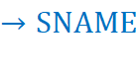,SNO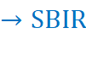,SNO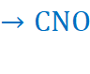, SNO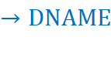, SNO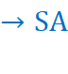
/*一个系的1学生都住在同一个宿舍区*/

C:CNO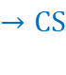,CNO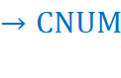,CNO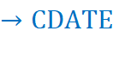, CS, (CS,CDATE)
/*每个专业每年只招生一个班*/

D: DNO,DNAME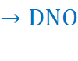,DNO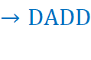, DNO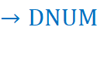
/*按照实际情况，系名和系号是一一对应的*/

P: PNAME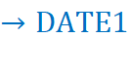,PNAME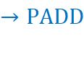,PNAME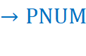
SP:(SNO,PNAME)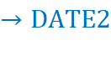
/*学生参加学会会有一个入会年份*/

S中存在的传递函数依赖：
因为SNO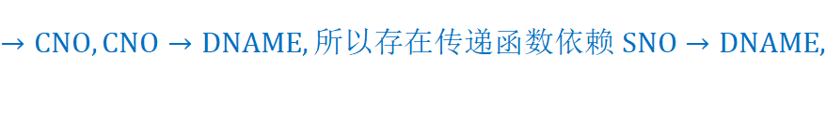
因为CNO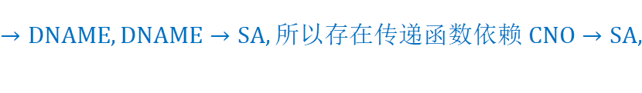
因为SNO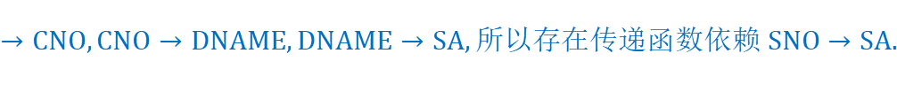

C中存在的传递函数依赖：
因为CNO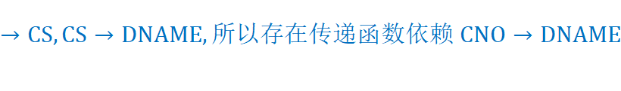.

函数依左部是多属性的情况：
（SNO,PNAME）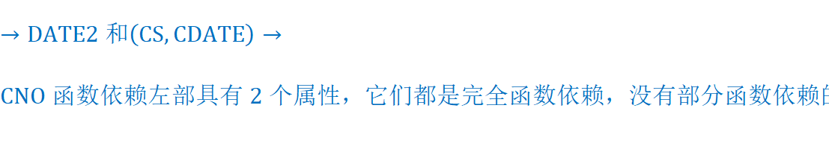
关系 | 候选码 | 外部码 | 全码
S | SNO | CNO, DNAME | NULL
C | CNO和（CS,CDATE） | DNANE | NULL
D | DNO和DNAME | NULL | NULL
P | PNAME | NULL | NULL
SP | (SNO, PNAME) | SNO, PNAME | NULL

关系模式C和D都有2个候选码
- 试由Armostrong公理系统推理出下面三条推理规则：
- 合并规则：若X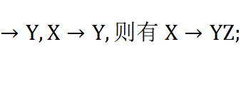
- 伪传递规则：由X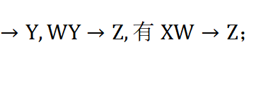
- 分解规则：X